Avidemux
Editez et encodez facilement vos vidéos

Logiciel: Avidemux
Auteur(s): Code : Mean, JSC, Gruntster
GFX : Nestor Di
Design : Jakub Misak
FreeBSD : Anish Mistry
Audio : Mihail Zenkov
MacOsX : Kuisathaverat
Win32 : Gruntster
Plateforme(s): GNU/Linux, MacOS X et Windows
Version: 2.4.4
Licence : GNU – General Public Licence
Site http://avidemux.org/

Par
Giuseppe AQUINO
29 mai 2009

Publié sous licence Creative Commons BY-SA
Paternité (BY) - Partage des Conditions Initiales à l'Identique (SA)
http://creativecommons.org/licenses/by-sa/2.0/deed.fr

Table des matières
1.Présentation 4
2.Téléchargement et installation 5
3. L'interface 10
3.1.Vue générale 10
3.2.Icônes de raccourcis en détail 10
3.3.Boutons de lecture en détail 12
3.4.Le menu codecs vidéos 13
3.5.Le menu codecs audios 13
3.6.Les filtres vidéos 14
3.7.Le menu " Auto " 15
4.Tutoriels 16
4.1.Supprimer une partie de la vidéo 16
4.2.Modifier la bande-son d’une vidéo 17
4.3.Améliorer le contraste d’une vidéo 19

Historique du tutoriel

Licence du tutoriel

Ce tutoriel est diffusé sous licence Creative Commons By-Sa, c'est-à-dire que vous pouvez librement le copier, le distribuer et le modifier en respectant les clauses suivantes :
- BY (Attribution) : vous devez spécifier l'auteur du tutoriel original ainsi que l'adresse internet de sa première diffusion sur le site de Framasoft (http://www.framasoft.net).
- SA (Share Alike) : si vous modifiez ce tutoriel et que vous diffusiez vos modifications, vous devez le faire en donnant les mêmes droits aux lecteurs.

Pour toute modification que vous souhaiteriez apporter à ce tutoriel, veuillez envoyer un mail à <tuto.framasoft AT gmail.com>, afin de coordonner toutes les bonnes volontés. Lisez aussi l'article Proposer un tutoriel pour en savoir plus sur la démarche à suivre.

Merci.

Présentation

Avidemux est un logiciel d'édition vidéo linéaire pour les systèmes d'exploitation GNU/Linux, MacOS X et Windows sous licence GNU/GPL.
Il se présente comme une alternative à VirtualDub, qui lui tourne sous Windows uniquement. De plus son interface est moins déroutante.

D'un usage simple et intuitif, Avidemux permet à un débutant d'éditer simplement et rapidement une vidéo pour l'encoder dans les principaux formats vidéos disponibles (MPEG, AVI, MP4, OGM, FLV…). Ceci en utilisant de nombreux codecs vidéos (x264, XviD, MPEG4, H263, …) et audios (Lame, Wav, FAAC, AC3, Vorbis, …). A ce propos je dois signaler que le fichier de sortie n'aura pas d'extension (.avi ou .mpeg par exemple). C'est à l'utilisateur de le rajouter manuellement en renommant le dit fichier. Petit souci facilement réglé.

Avidemux comporte une multitude de filtres paramétrables permettant par exemple de redimensionner une vidéo, de changer sa résolution, d'en modifier le contraste. On pourra également fusionner plusieurs vidéos ou en supprimer une partie.
Une fois les tâches définies, elles sont automatisées. L' arrêt de la machine peut être programmé à la fin du travail.

Dans ce document vous verrez d'une part comment installer Avidemux mais surtout vous découvrirez son interface, ses fonctionnalités ainsi que sa prise en main au travers de quelques tutoriels.

Bonne lecture.

Téléchargement et installation
Rendez-vous sur le site officiel à l'adresse suivante :




Sur la gauche se trouve un menu. Cliquez sur Download pour accéder au téléchargement :

Choisissez le fichier selon votre système d'exploitation :
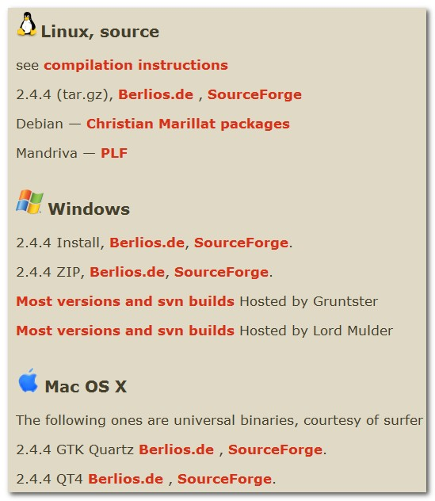

La procédure d'installation qui suit a été réalisée pour la version Windows
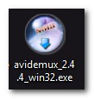
Double cliquez sur le fichier téléchargé :

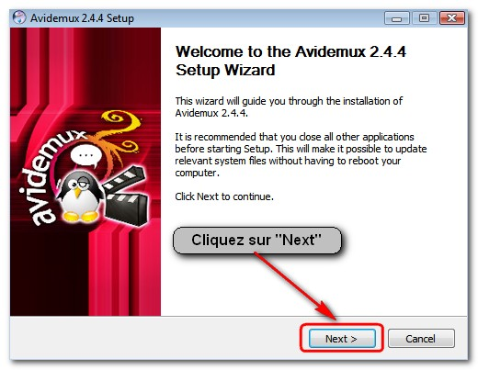
L'installation débute par cette fenêtre. Cliquez sur
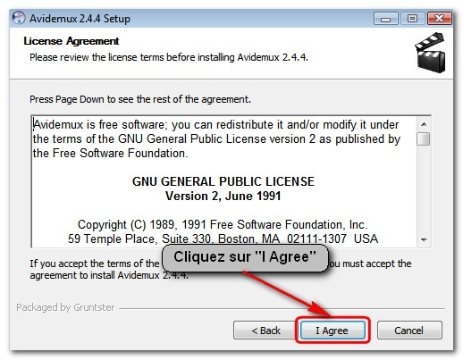
Acceptez la licence en cliquant sur

Dans cette fenêtre cliquez sur le pour faire apparaître la liste des langues disponibles.

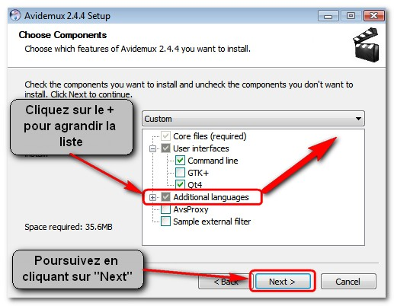
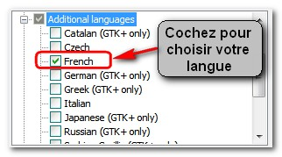
Puis cochez pour choisir d'installer la ou les langues

Poursuivez en cliquant sur

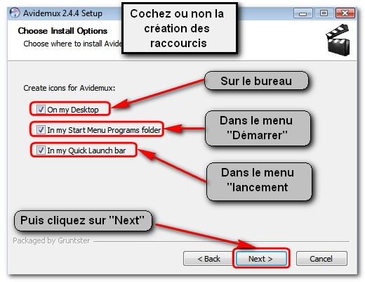

Ici vous pourrez créer ou non les icônes de lancement d'Avidemux.
Poursuivez ensuite l'installation en cliquant sur

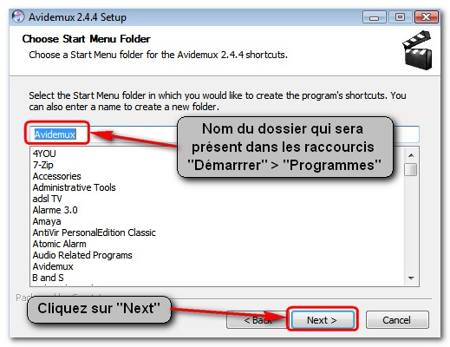
Possibilité ici de modifier le nom du dossier qui sera présent dans " Démarrer " > " Programmes ". Dossier dans lequel seront les raccourcis de lancement du logiciel. Puis cliquez sur

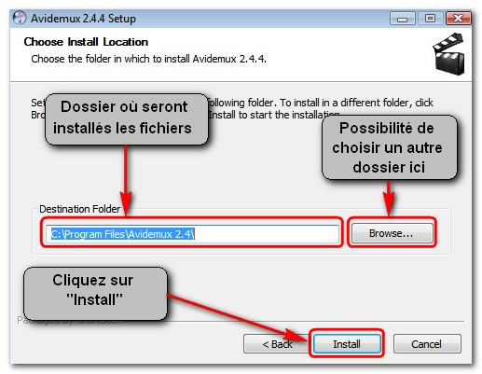
Possibilité de modifier le dossier de destination dans lequel seront installés les fichiers de l'application en cliquant sur

Poursuivez en cliquant sur

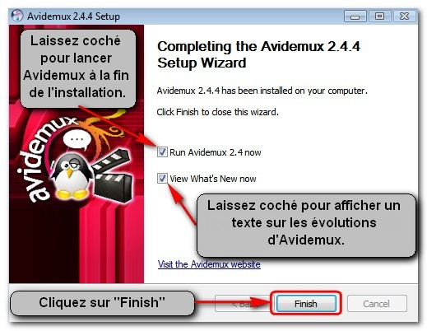
En laissant coché " Run Avidemux 2.4 now", le logiciel se lancera dès la fin de son l'installation.
De même, laissez coché " View What's New now " pour afficher un texte reprenant les évolutions du logiciel.
Il ne vous reste plus qu'à terminer l'installation d'Avidemux en cliquant sur

Fin de l'installation.

L'interface

Vue générale
Voici une vue générale de l'interface de Avidemux et à quoi correspondent les différentes commandes :
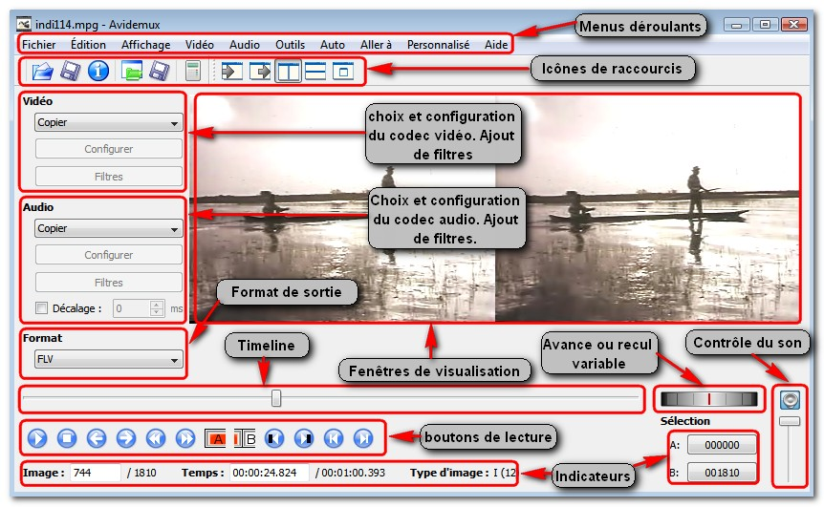

Icônes de raccourcis en détail
Ces icônes font appel à des fonctions accessibles également par les menus déroulants.
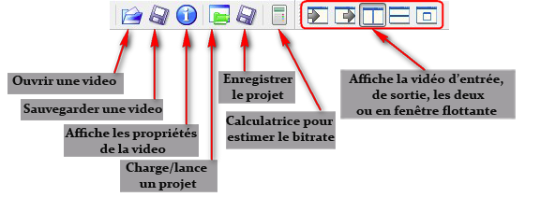
Quelques précisions sur ce menu :
Enregistrer le projet : Il est possible en enregistrant le projet d'un encodage (ou autres) de remettre le traitement de la vidéo à plus tard. Tous les paramètres sont alors sauvegardés.
La calculatrice :
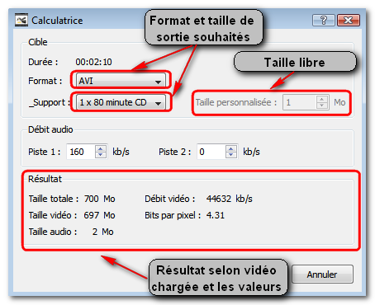
Grâce à cet outil on peut estimer le débit vidéo (le bitrate) a inscrire dans la configuration du codec de compression.

A la fin de l'encodage de la vidéo ouverte on obtiendra un fichier vidéo de la taille souhaitée.

Sur cet exemple, c'est en vue d'occuper un cd de 80 minutes.

Taille libre : on peut spécifier une taille personnalisée.
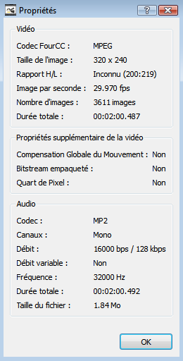
Propriétés de la vidéo :

En cliquant sur ce raccourci une fenêtre reprenant toutes les caractéristiques de la vidéo s'affiche. Très utile pour savoir comment est encodée la vidéo.

Boutons de lecture en détail

Ces boutons permettent de naviguer dans la vidéo.
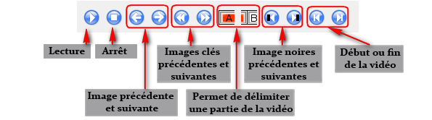


C'est une molette qui permet d'avancer ou de reculer dans la vidéo et ce à vitesse variable. Utile pour rechercher rapidement un endroit précis de la vidéo. Ne fonctionne qu'avec les formats vidéos classiques (avi mpeg...) ; le format FLV ne permet pas d'utiliser cette fonctionnalité.

Le menu codecs vidéos
C'est ici que vous pourrez choisir un autre codec vidéo.

Si vous ne voulez pas changer le codec choisissez " copier ".

Configurer : Il est possible de modifier les paramètres du codec.

Filtres : Accès aux filtres (voir plus bas).
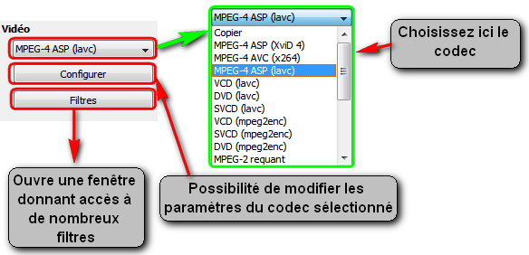

Le menu codecs audios
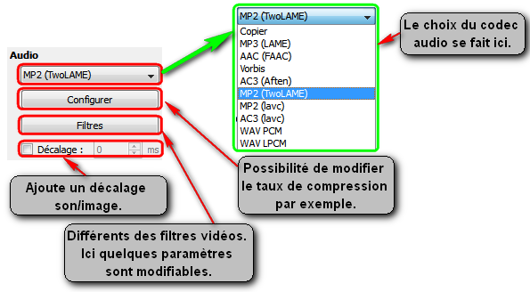
Ici se fait le choix du codec audio.

Possibilité de modifier les paramètres.

Si vous ne voulez pas changer le codec choisissez " copier ".

Le bouton " filtres " donne accès à quelques paramètres.

La fonction " décalage " permet de resynchroniser une bande son.

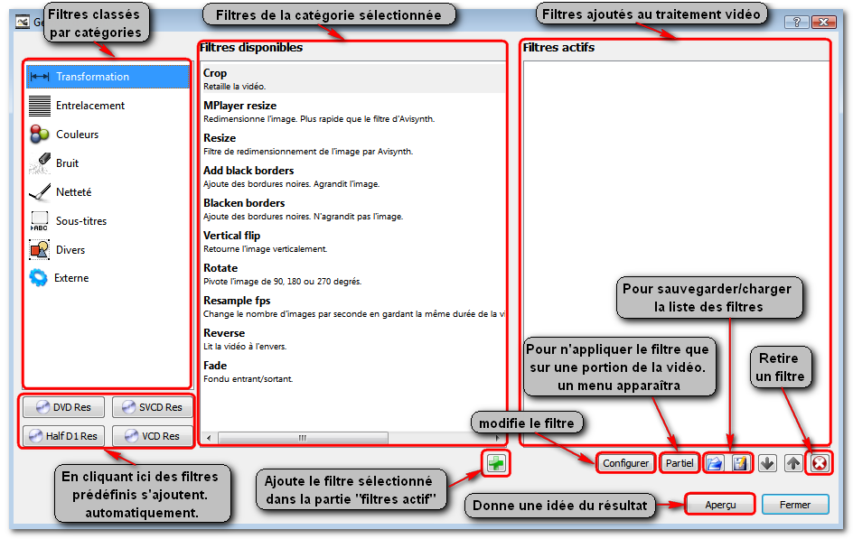
Les filtres vidéos

L'utilisateur peut ajouter, retirer ou configurer de nombreux filtres vidéos.
Il pourra entre autre redimensionner une vidéo, modifier la luminosité et le contraste, ajouter des sous titres, appliquer un flou sur l'image ou la rendre plus nette. Les possibilités sont immenses.

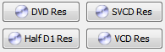
Très utile : Par ce menu il est possible d'appliquer une série de filtres prédéfinis en fonction du résultat souhaité (DVD, SVCD...)
Les filtres s' ajouteront automatiquement. Apparenté au menu " AUTO " (voir ci après).

Le menu " Auto "
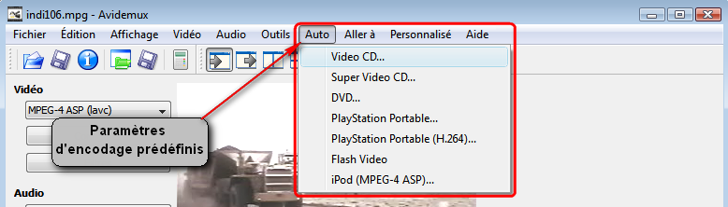

Par ce menu vous pourrez, facilement, configurer l' encodage de la vidéo ouverte.

Vous choisirez simplement le format que vous voulez obtenir (Vidéo CD, Super Vidéo CD, DVD...).
Avidemux se charge d'appliquer les codecs et d'ajouter les filtres vidéos nécessaires.
Sauvegardez la vidéo et le tour est joué.

C'est une des forces de Avidemux. Cette fonction rend le logiciel puissant et accessible au débutant.

Tutoriels

Supprimer une partie de la vidéo
- Ouvrez votre vidéo par le menu Fichier > Ouvrir ou par le bouton


- Grâce au boutons " lecture " et " pause " positionner le curseur sur le début de la partie à supprimer. Vous pouvez être plus précis grâce aux boutons image par images

- Cliquez sur pour marquer le début de la sélection (point A)
- Continuer la lecture jusqu'à la fin de la séquence à supprimer

- Cliquez sur pour marquer la fin de la partie à supprimer (point B)

Vous devez obtenir ceci sur la ligne de temps (timeline):

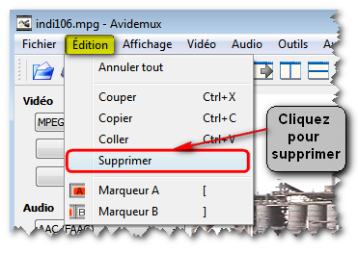
- Pour supprimer allez dans le menu " Edition " pour cliquer sur supprimer (voir ci contre).
- Vous pouvez répéter ces opérations pour supprimer d'autres parties.
- Cliquez sur pour sauvegarder la vidéo ainsi transformée.
- C'est terminé.

Pensez à ajouter au fichier obtenu la même extension que le fichier original, puisque ni le format ni les codecs n'ont été transformés.

Modifier la bande-son d’une vidéo
Voici comment remplacer une bande son.

Utile dans le cas où vous disposez d’une vidéo sonorisée en langue étrangère et que vous voulez remplacer la bande-son originale par la bande-son française.

Il faut bien sûr disposer de la bande-son dans un format de fichier que Avidemux puisse gérer ( formats Ac3, MP3, MP2 ou WAV ).

- Ouvrez la vidéo originale : fichier > Ouvrir ou par le bouton
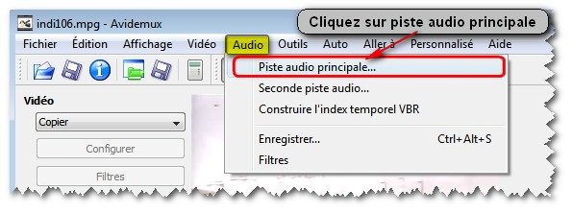
- puis sélectionnez le menu " Audio " > "Piste audio principale. "
(Voir ci contre).
Une nouvelle fenêtre apparaît :
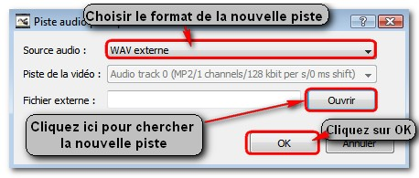
- Dans " source audio " cliquez pour choisir le format de la nouvelle piste.
- Puis cliquez sur " Ouvrir " pour chercher la nouvelle bande-son
- Cliquez sur " OK "

- Il reste à sauvegarder la vidéo en cliquant sur pour que Avidemux fasse le traitement.
- C'est terminé.

Pensez à ajouter au fichier obtenu la même extension que le fichier original.

Notez que selon le même procédé vous pouvez ajouter une deuxième bande-son à celle déjà existante. Utile si vous voulez ajouter un commentaire sur une vidéo déjà sonorisé par exemple.

Pour cela il suffit cette fois de choisir le menu suivant : " Audio " > " Seconde piste audio ".
et de suivre le même procédé que ci dessus.
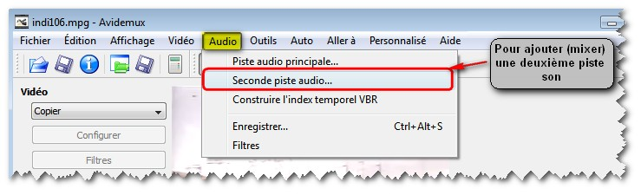

Améliorer le contraste d’une vidéo
Nous allons voir comment appliquer un filtre en vue de modifier le contraste et la luminosité d'une vidéo.
- Ouvrez la vidéo grâce au bouton
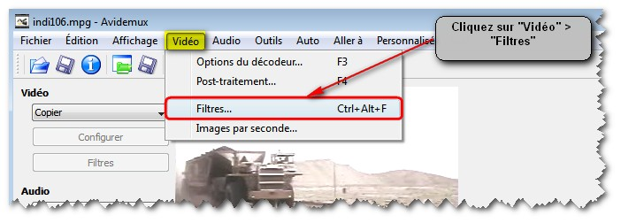
- Allez dans le menu " Vidéo " puis cliquez sur " Filtres ".

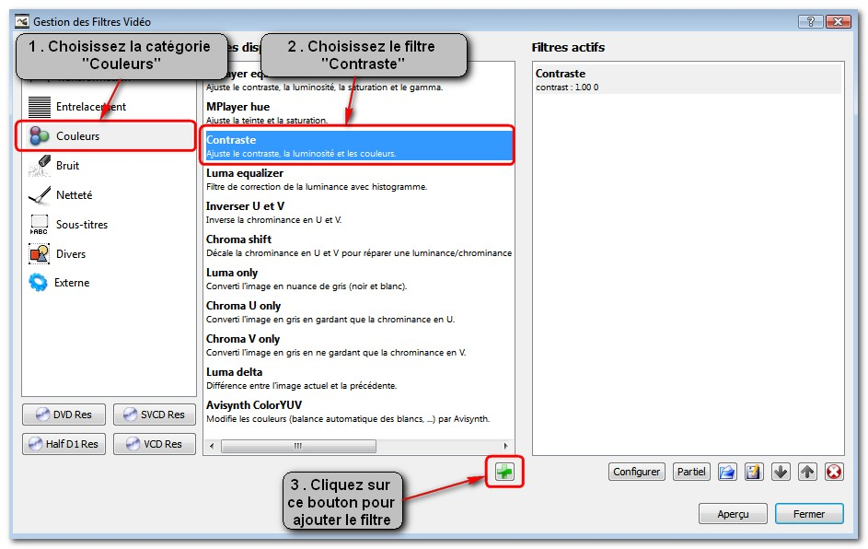
Cette fenêtre apparaît :

C'est ici que vous pourrez choisir le(s) filtre(s) et de les configurer.

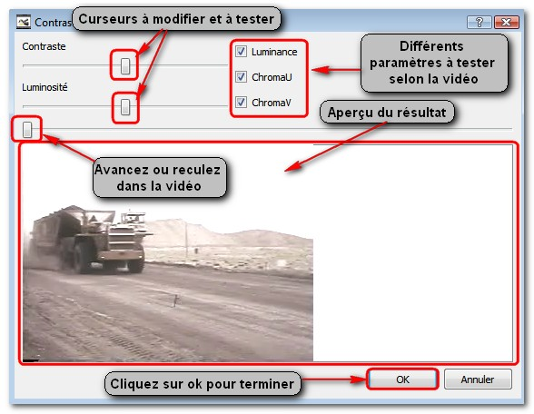

- Choisissez la catégorie " Couleurs " puis le filtre " Contraste "
- Ajouter le filtre en cliquant sur le bouton .
- C'est ici que vous allez pouvoir changer le contraste et la luminosité selon votre convenance. Un aperçu affiche le résultat futur.

Notez qu'une " timeline " est présente pour naviguer dans la vidéo et ainsi voir d'autres scènes.

- Cliquez sur " OK " pour valider.
La fenêtre suivante apparaît :

Vous revenez sur la fenêtre précédente (celle des filtres)
Vous pouvez voir dans la colonne de droite (Filtres actifs) la présence du filtre contraste.
Vous avez la possibilité de rééditer le filtre via le panneau du bas :
- le bouton " Configurer " pour revenir à la fenêtre d'édition du filtre.
- le bouton " Partiel " vous permet d’appliquer le filtre
actif que sur une partie de la vidéo : une fenêtre apparaîtra pour indiquerez les images
de début et de fin d’application du filtre.
- Les flèches pour modifier l'ordre d'application des filtres.
- Aperçu : pour avoir un aperçu du résultat. Pratique car certains filtres n'en proposent pas.
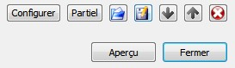

- Fermez la fenêtre des filtres et sauvegarder la vidéo avec le bouton
- Avidemux traitera la vidéo et créera le fichier vidéo. C'est terminé.
Pensez à ajouter au fichier obtenu la même extension que le fichier original.
4.4 Convertir une vidéo en vue d'une gravure sur DVD.
Dans ce tutoriel nous verrons comment convertir un fichier vidéo quelconque en fichier MPEG2 compatible avec la norme DVD.

Comme vu dans le chapitre " 3 . L'interface ", Avidemux possède une fonction permettant d'appliquer automatiquement les paramètres de conversion. C'est la fonction du menu " Auto ".

- Ouvrez votre vidéo à convertir avec

Remarque : Si le fichier à convertir est un .avi, Avidemux le reconnaît tout de suite.
Si c'est un fichier .mpg ou .mpeg, une indexation sera proposée par Avidemux. Cette opération créera un autre fichier avec “l'index” du fichier vidéo. Acceptez cette indexation, elle n'altèrera pas le fichier vidéo d'origine.
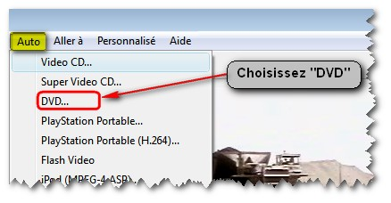
- Allez dans le menu
" Auto " > " DVD "

Cette fenêtre s'ouvre :
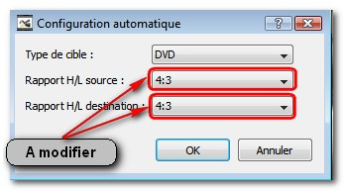
- Rapport H/L source : Indiquez le format de la vidéo d'origine.
- Rapport H/L destination : Indiquez le rapport de sortie.
- Cliquez sur " OK "

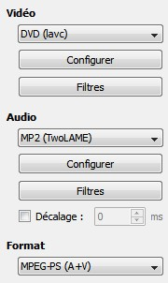
Retour sur la fenêtre principale.
Remarquez comme tous les paramètres ont changés automatiquement : codec vidéo et audio ainsi que le format de sortie.

Des filtres ont également été ajoutés.

- Cliquez sur " filtres " dans la partie vidéos pour les faire apparaître.

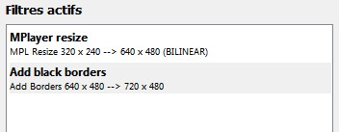
Le menu " Auto " > " DVD " a activé deux filtres : un filtre de
redimensionnement (MPlayer resize) et un filtre d'ajout de bords noirs (Add black borders) ceci pour obtenir une vidéo de dimension 720*480 (vidéo en norme NTSC).

Remarque : Il est toujours possible d'affiner ces paramètres d'encodage déterminés automatiquement. Toutefois, les paramètres automatiques sont l'assurance d'une compatibilité avec les standards DVD, tout en conservant un bon rapport poids de fichier / qualité vidéo.

- Il ne reste plus qu'à cliquer sur l'icône pour enregistrer la vidéo.

l'encodage débute.
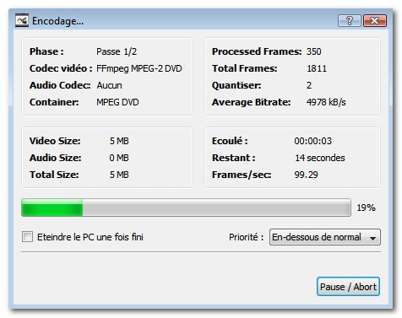
Cette fenêtre affiche des renseignements utiles sur le déroulement de l'encodage.

Un encodage peut durer plusieurs heures selon le fichier et la puissance de l'ordinateur. Une fonction d'extinction de l'ordinateur une fois le traitement réalisé est possible.

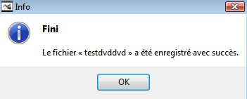
Cette fenêtre annonce que l'encodage est terminé

- C'est terminé.
Pensez à ajouter au fichier obtenu l'extension .mpeg

Voilà nous arrivons à la fin de ce document, j'espère qu'il vous aura été utile,
A bientôt.

